Vendim

Nr. 944, datë 26.12.2012

Për kalimin e pronës “Kalaja Lezhë” dhe zonës arkeologjike përreth saj në përgjegjësi administrimi të ministrisë së turizmit, kulturës, rinisë dhe sporteve

Në mbështetje të nenit 100 të Kushtetutës dhe të neneve 8 pika 3, 10 e 13 të ligjit nr. 8743, datë 22.2.2001 “Për pronat e paluajtshme të shtetit”, të ndryshuar, me propozimin e Ministrit të Turizmit, Kulturës, Rinisë dhe Sporteve, Këshilli i Ministrave

Vendosi:

1. Kalimin në përgjegjësi administrimi të Ministrisë së Turizmit, Kulturës, Rinisë dhe Sporteve të pronës së paluajtshme shtetërore “Kalaja Lezhë” dhe zonës arkeologjike përreth saj, me numër rendor 1-44, në zonën kadastrale nr. 8631, sipas formularit që i bashkëlidhet këtij vendimi.
2. Në vendimin nr. 414, datë 11.7.2007 të Këshillit të Ministrave “Për miratimin e listës përfundimtare të pronave të paluajtshme publike, shtetërore, që transferohen, në pronësi ose përdorim të Bashkisë Lezhë, të qarkut Lezhë”, hiqen pronat që përmenden në pikën 1 të këtij vendimi.
3. Ngarkohen Ministri i Brendshëm, Ministri i Turizmit, Kulturës, Rinisë dhe Sporteve dhe Kryeregjistruesi i Pasurive të Paluajtshme të Republikës së Shqipërisë të ndjekin procedurat e nevojshme për zbatimin e këtij vendimi.
Ky vendim hyn në fuqi pas botimit në Fletoren Zyrtare.

Kryeministri
Sali Berisha

PASURITË QË KALOJNË NË PRONËSI TË MINISTRISË SË TURIZMIT, KULTURËS, RINISË DHE SPORTEVE

NË ZBATIM TË PROJEKTIT “RIJETËZIMI I KALASË MESJETARE TË LEZHËS”

Vendndodhja: Bashkia Lezhë
Fusha e përdorimit: trashëgimi kulturore
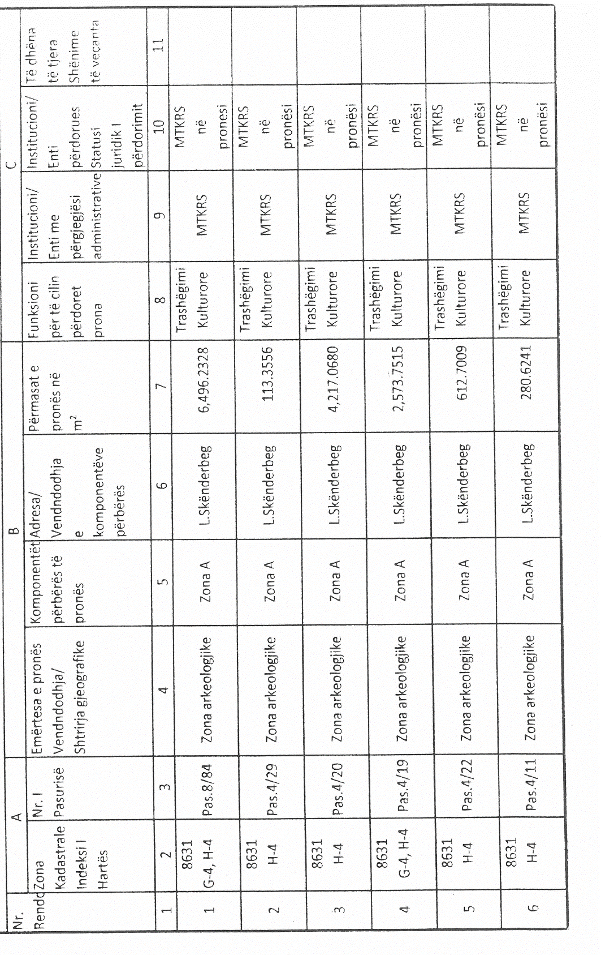

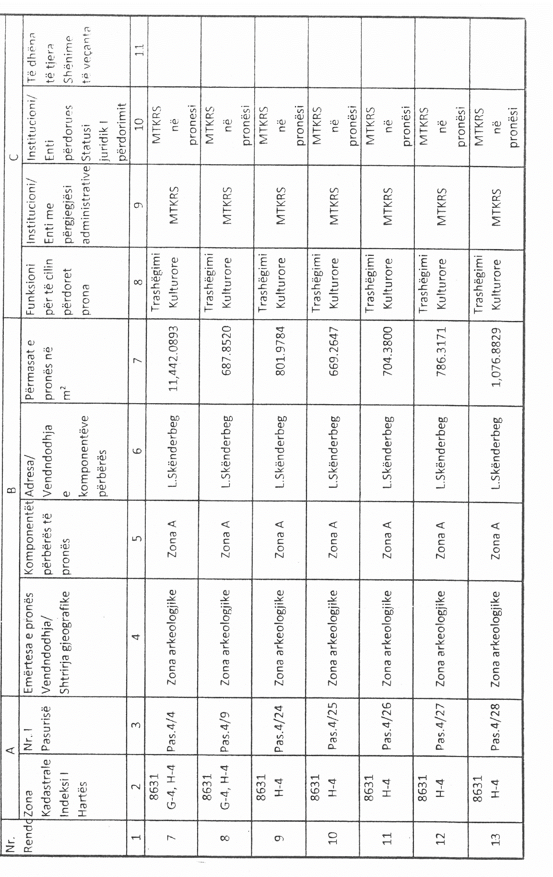

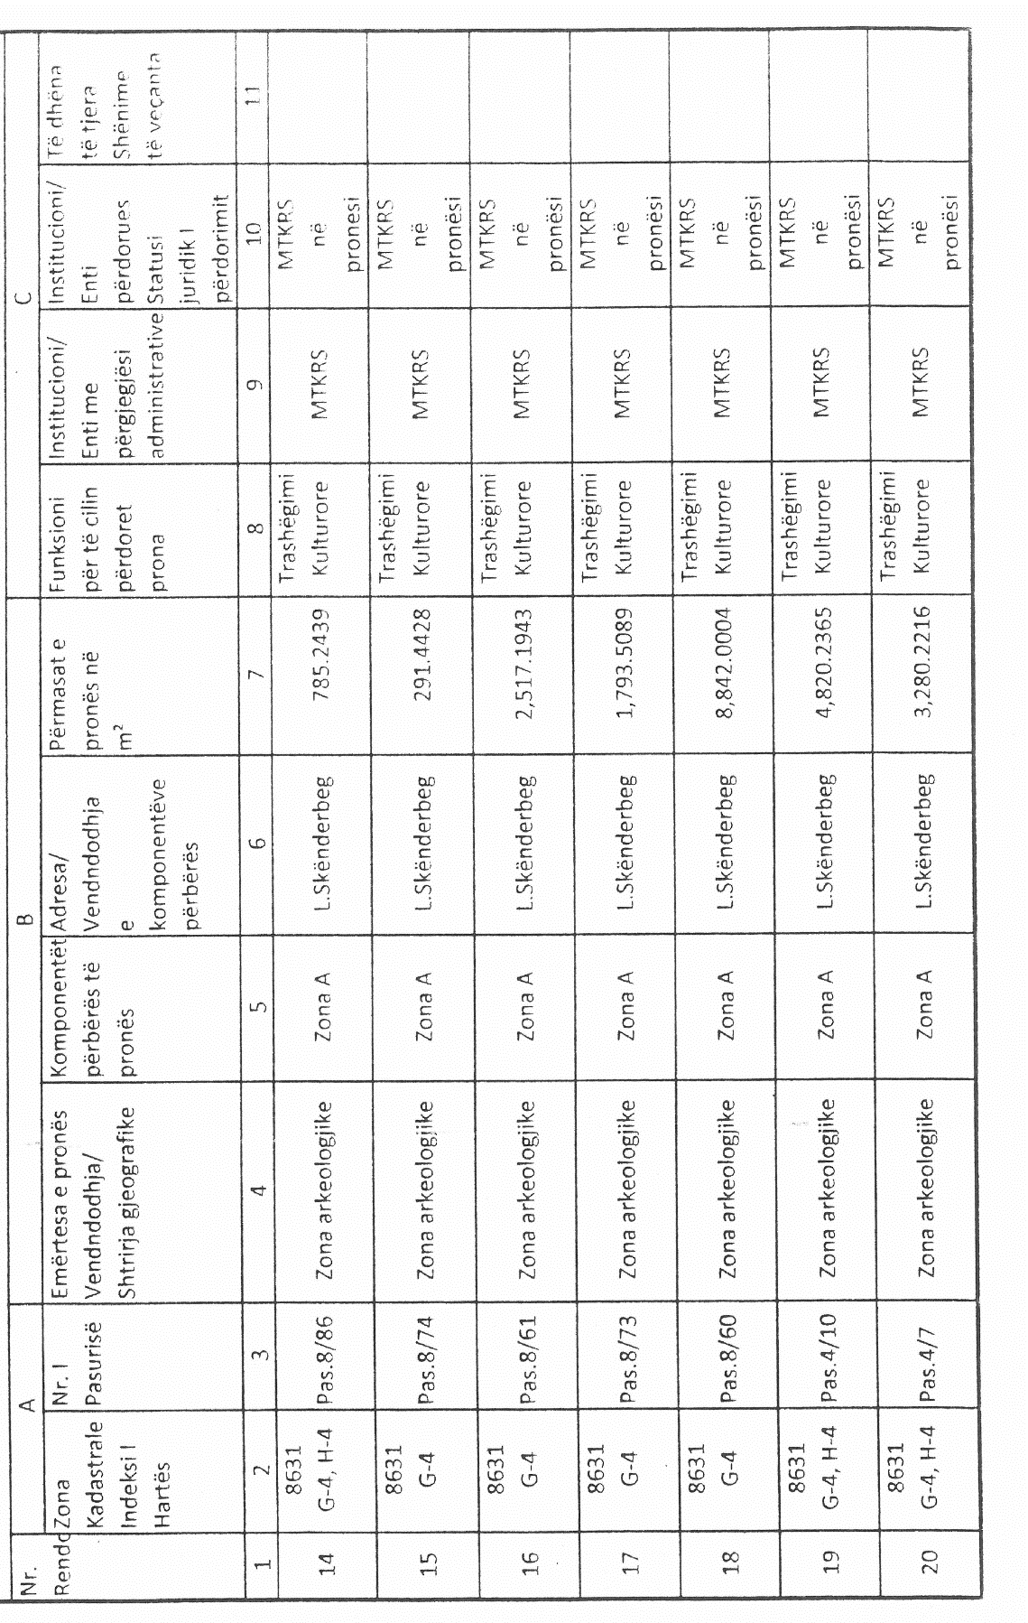

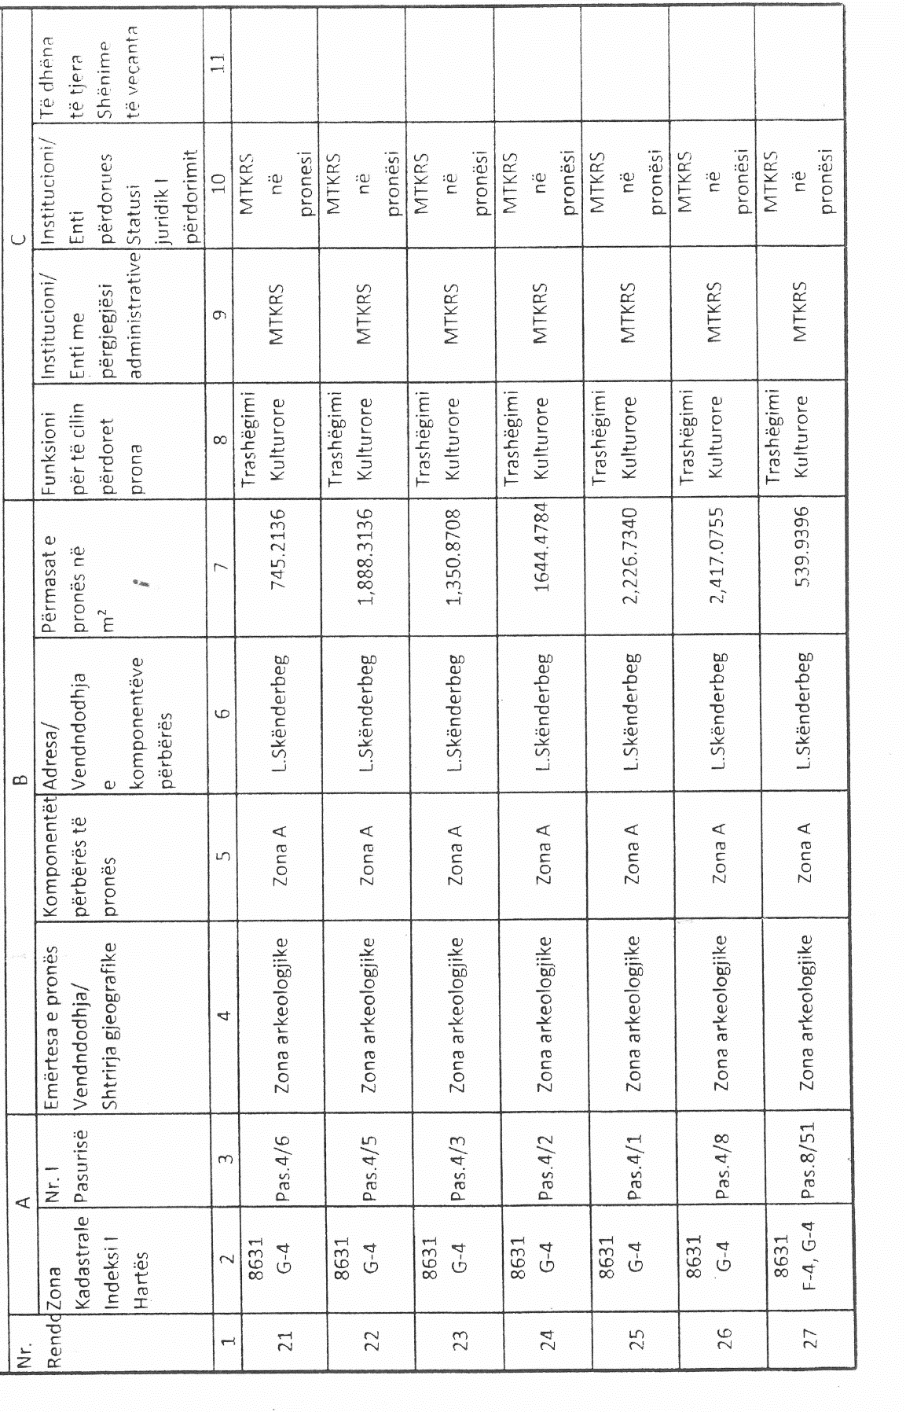

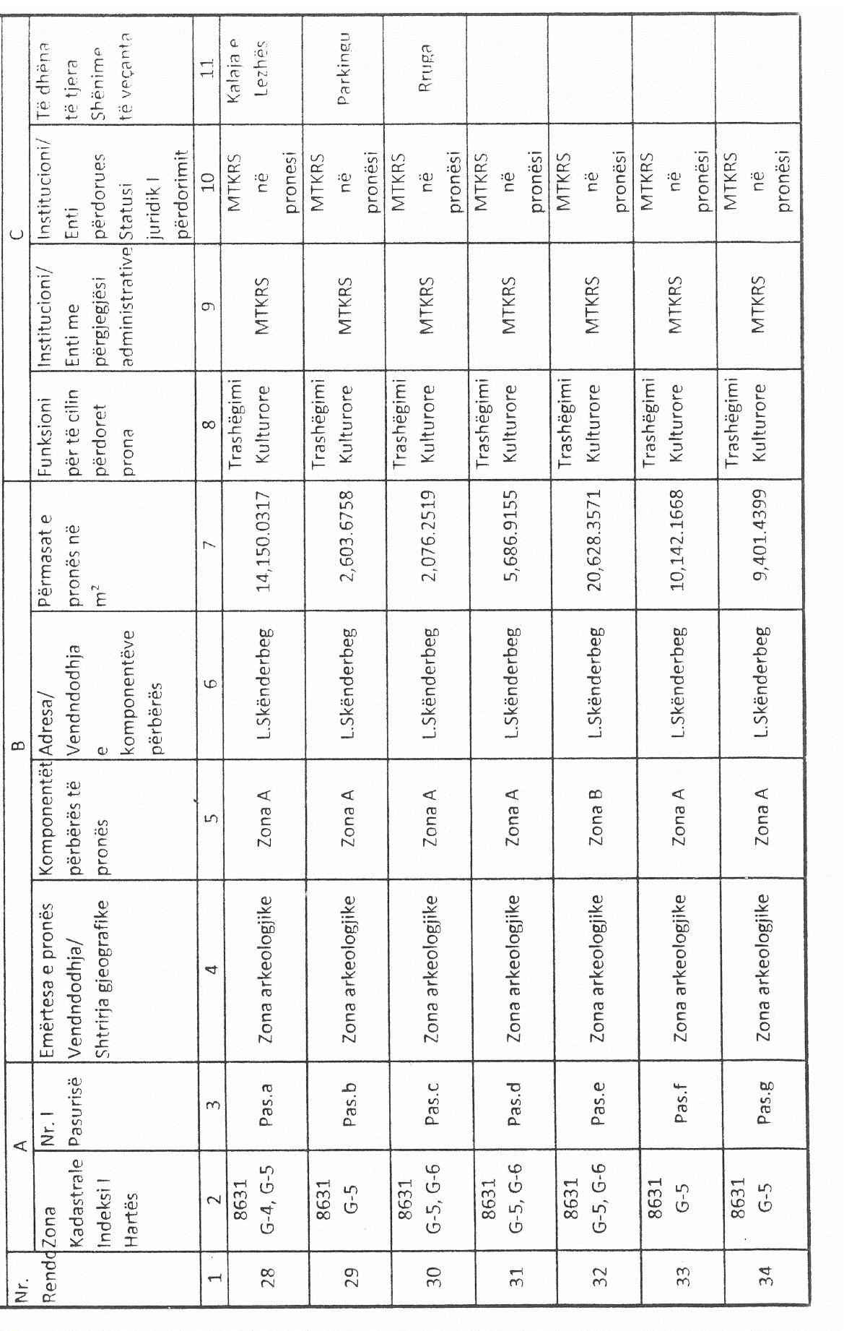

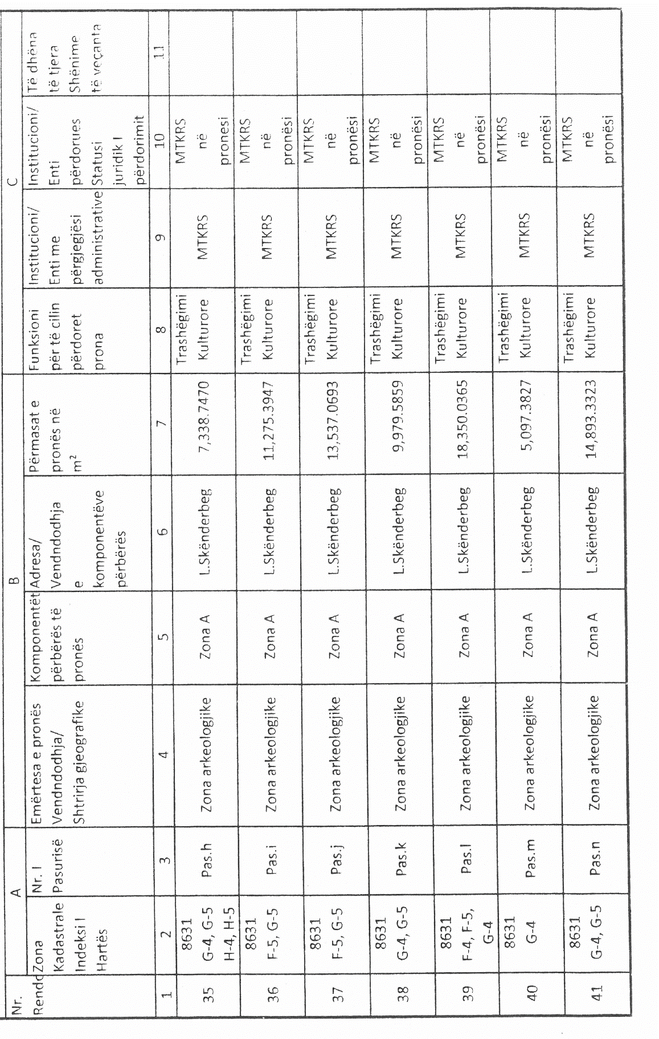

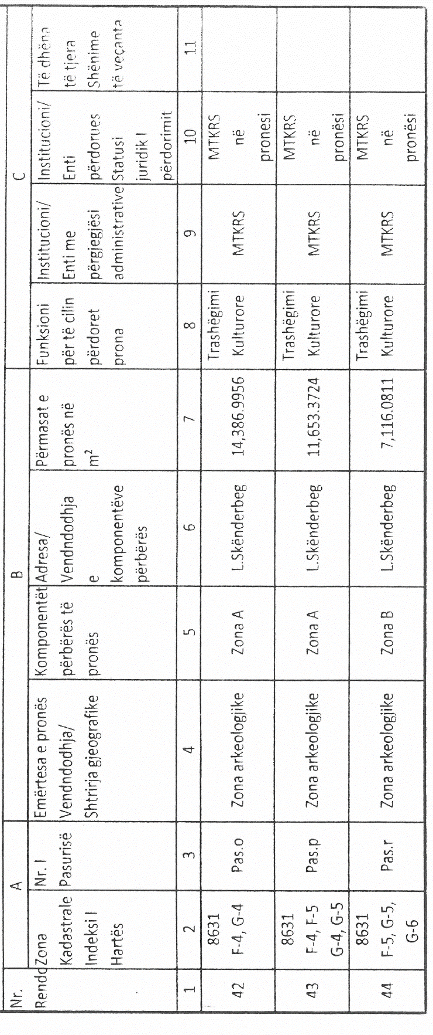
Sipërfaqja e përgjithshme: 241,921.55 m² (dyqind e dyzet e një mijë e nëntëqind e njëzet e një pikë
pesëdhjetë e pesë metra katrorë)

Vendim

Nr. 945, datë 2.11.2012

Për miratimin e RREGULLORES “ADMINISTRIMI i sistemit të bazave

të të dhënave shtetërore”

Në mbështetje të nenit 100 të Kushtetutës dhe të pikës 2 të nenit 10 të ligjit nr. 10 325, datë 23.9.2010 “Për bazat e të dhënave shtetërore”, me propozimin e Ministrit për Inovacionin dhe Teknologjinë e Informacionit e të Komunikimit, Këshilli i Ministrave
Vendosi:

1. Miratimin e rregullores “Administrimi i sistemit të bazave të të dhënave shtetërore”, sipas tekstit që i bashkëlidhet këtij vendimi.
2. Ngarkohen Ministri për Inovacionin dhe Teknologjinë e Informacionit e të Komunikimit dhe Autoriteti Rregullator Koordinues i Bazave të të Dhënave Shtetërore për zbatimin e këtij vendimi.
Ky vendim hyn në fuqi pas botimit në Fletoren Zyrtare.
Kryeministri
Sali Berisha

ANEKSI 1

ADMINISTRIMI I SISTEMIT TË BAZAVE TË TË DHËNAVE SHTETËRORE

Versioni 1.0

Kapitulli I
Dispozita të përgjithshme

Neni 1

Qëllimi i administrimit të sistemit të bazave të të dhënave shtetërore

1. Qëllimi i administrimit të sistemit të bazave të të dhënave shtetërore është garantimi i transparencës së administratës shtetërore, ofrimi i informacionit dhe i shërbimeve të qeverisjes elektronike, si dhe ndërveprimi midis bazave të të dhënave shtetërore.
2. Kjo rregullore nuk zbatohet për ato baza të dhënash që ruajnë dhe/ose përpunojnë informacion të klasifikuar “sekret shtetëror”.

Neni 2

Fusha e zbatimit
Kjo rregullore përcakton:
1. Krijimin e regjistrit kombëtar të bazave të të dhënave shtetërore;
2. Regjistrin kombëtar të shërbimeve elektronike;
3. Procedurën për regjistrimin e bazave të të dhënave shtetërore;
4. Kushtet dhe procedurën për miratimin e dokumentacionit të bazave të të dhënave shtetërore;
5. Kërkesat administrative për krijimin dhe përfundimin e funksionimit të bazave të të dhënave shtetërore;
6. Klasat dhe masat e sigurisë;
7. Auditimin e bazave të të dhënave shtetërore.

Neni 3

Regjistri kombëtar i bazave të të dhënave shtetërore

Regjistri kombëtar i bazave të të dhënave shtetërore mbahet dhe përditësohet nga Autoriteti Rregullator Koordinues i Bazave të të Dhënave Shtetërore, më poshtë ARK, në përputhje me këtë rregullore dhe ligjin nr. 10 325, datë 23.9.2010 “Për bazat e të dhënave shtetërore”.

Neni 4

Përkufizimet

1. “Të dhëna” kuptohen të dhëna personale dhe/ose sensitive në kuptimin e ligjit “Për mbrojtjen e të dhënave personale” apo dhe të dhëna të tjera, të cilat janë përpunuar në një bazë të dhënash të krijuara dhe administruara sipas ligjit “Për bazat e të dhënave shtetërore”;
2. “Bazë të dhënash shtetërore” kuptohet grumbullimi i organizuar i informacionit, i ruajtur në formë elektronike, ku përpunimi dhe përditësimi i tij kryhen nëpërmjet një sistemi kompjuterik, si pjesë e plotësimit të detyrimeve ligjore të institucionit administrues;
3. “Objekt i të dhënave” kuptohet çdo individ, veprimtari apo lidhje të dhënash midis tyre;
4. “Statistika operacionale” janë statistikat në lidhje me ecurinë dhe mbarëvajtjen e procesit të punës, të bazave të të dhënave shtetërore;
5. “Analiza e sigurisë së të dhënave” është vlerësimi i rëndësisë së të dhënave dhe dëmit që mund të shkaktohet nga mungesa e sigurisë së informacionit që kryhet për të përcaktuar klasën e sigurisë;
6. “Masat e sigurisë bazë” janë masat standarde të sigurisë të kataloguara, të pajisura me një metodë përzgjedhëse, përzgjedhja e të cilave varet nga klasa e sigurisë dhe përbërja e bazës së të dhënave që përpunon të dhënat;
7. “Siguri bazë” janë masat e sigurisë, zbatimi i të cilave është i nevojshëm për arritjen dhe ruajtjen e sigurisë së informacionit;
8. “Siguri e informacionit” është tërësia e proceseve për gjenerimin, përzgjedhjen dhe zbatimin e masave të sigurisë;
9. “Masa të sigurisë” janë veprimet, mjetet organizative dhe zbatimi i proceseve teknike për nxjerrjen dhe ruajtjen e të dhënave dhe për sigurinë e të dhënave;
10. “Klasë sigurie” është niveli i kërkuar i sigurisë së informacionit që rezulton nga rëndësia e të dhënave i shprehur në një shkallëzim prej katër nivelesh, i përbërë nga tre komponentë, d.m.th., tri nënklasa sigurie;
11.“Nënklasë sigurie” është niveli i kërkuar i arritjes së sigurisë së informacionit që rezulton nga rëndësia e të dhënave të shprehura, në një shkallëzim, në varësi të objektivave të sigurisë së informacionit;
12. “Fusha semantike” është tërësia e fushave të bazave të të dhënave shtetërore me të njëjtin kuptim;
13. “Fjalori i fushës semantike” është tërësia e përkufizimeve dhe shpjegimeve për fushën semantike;
14. “Forma kompiuterike e lexueshme e fjalorit (OWL) Web Ontology Language” është një gjuhë e caktuar për të përfaqësuar në mënyrë të qartë kuptimin dhe semantikën e termave të fjalorit dhe marrëdhëniet ndërmjet tyre;
15. “Uniform Resource Locator (URL)” është një sekuencë e përbërë me karaktere që identifikon në mënyrë unike adresën e një burimi në një server të lidhur në rrjet.
Neni 5

Parimet për administrimin e sistemit të bazave të të dhënave shtetërore

Administrimi i bazave të të dhënave shtetërore është i mbështetur në parimet e mëposhtme bazuar në sigurimin e ndërveprimit të bazave të të dhënave shtetërore:
1. Parimi i ligjshmërisë. Të dhënat do të përpunohen në një bazë të dhënash që i përket shtetit, në përputhje me legjislacionin në fuqi.
2. Parimi i mbrojtjes së të dhënave personale. Të dhënat personale duhet të përpunohen në mënyrë të ligjshme, duke respektuar dhe garantuar të drejtat dhe liritë themelore të njeriut dhe, në veçanti, të drejtën e ruajtjes së jetës private.
3. Parimi i unitetit. Bazat e të dhënave shtetërore duhet të jenë të afta të këmbejnë, të ndërveprojnë dhe të verifikojnë të dhënat.
4. Parimi i përdorimit të të dhënave parësore. Të dhënat do të mblidhen nga burime, të cilat janë autentike aq sa të jetë e mundur dhe do të grumbullohen në një bazë të dhënash shtetërore, e cila në lidhje me të dhënat përkatëse, do të jetë një burim i përbashkët për të gjitha bazat e të dhënave që i përkasin shtetit.
5. Parimi i gjurmueshmërisë. Të gjitha kërkesat e bëra në një bazë të dhënash shtetërore dhe përgjigjet e dhëna përdoruesit duhet të ruhen për verifikim dhe/ose kontroll të ecurisë së trajtimit të tyre.
6. Parimi i përdorimit të përditësimit automatik në formë elektronike. Mundësitë e ofruara nga përditësimi automatik në formë elektronike do të përdoren në maksimum, ato prevalojnë nga përditësimi manual dhe në letër, për administrimin e bazave të të dhënave shtetërore. Të dhënat për aq sa është e mundur do të përpunohen në formë digjitale.
7. Parimi i shkëmbimit të të dhënave, i orientuar drejt shërbimeve. Shkëmbimi i të dhënave, ndërveprimi, midis bazave të të dhënave shtetërore dhe përpunuesit të të dhënave, do të kryhet bazuar në të dhënat e kërkuara gjatë ofrimit të shërbimeve.

KAPITULLI II
DOKUMENTACIONI I BAZËS SË TË DHËNAVE SHTETËRORE

Neni 6

Përgatitja e dokumentacionit të bazës së të dhënave shtetërore

1. Institucioni, i cili kërkon të krijojë një bazë të dhënash shtetërore ose për të ndryshuar përbërjen e të dhënave të mbledhura në një bazë të dhënash shtetërore, duhet të kërkojë pranë ARK-së, nëse të dhënat e nevojshme janë mbledhur ose mblidhen nga një tjetër bazë të dhënash shtetërore ekzistuese.
2. Nëse krijimi i një baze të dhënash të re është i nevojshëm ose nevojitet ndryshimi i përbërjes së të dhënave të mbledhura në një bazë të dhënash shtetërore ekzistuese, institucioni administrues do të përgatisë dokumentacionin e bazës së të dhënave.
3. Dokumentacioni i bazës së të dhënave do të përbëhet nga të dhënat e përcaktuara në nenin 11, 12 dhe 13 të kësaj rregulloreje.
4. Nëse të dhënat e nevojshme janë mbledhur ose mblidhen nga një bazë të dhënash ekzistuese, institucioni, i cili kërkon këto të dhëna duhet të dorëzojë një kërkesë pranë ARK-së për të bërë të mundur aksesin te këto të dhëna.

Neni 7

Miratimi i dokumentacionit për krijimin e bazës së të dhënave shtetërore

1. Institucioni, i cili kërkon të krijojë një bazë të dhënash shtetërore, bashkëpunon me ARK-në për përgtitjen e dokumentacionit të bazës së të dhënave.
2. Me përgatitjen e dokumentacionit të bazës së të dhënave, institucioni, i cili kërkon të regjistrojë një bazë të dhënash shtetërore, paraqet pranë ARK-së, një kërkesë për regjistrim, të shoqëruar me dokumentacionin e bazës së të dhënave.
3. ARK-ja vlerëson dokumentacionin e bazës së të dhënave dhe kryesisht, përputhshmërinë teknike, klasat e sigurisë dhe masat e sigurisë së bazës së të dhënave të konformitetit të përbërjes së të dhënave të mbledhura, burimet për mbledhjen e tyre, si verifikon se cilat të dhëna janë të dhëna parësore për atë bazë të dhënash.
4. ARK-ja miraton ose refuzon dokumentacionin, me një shpjegim të arsyetuar brenda njëzet ditë pune nga momenti i paraqitjes së dokumentacionit.
5. Nëse dokumentacioni i bazës së të dhënave shtetërore është ndryshuar pasi është miratuar nga ARK-ja, atëherë dokumentacioni do të riparaqitet për miratim.

KAPITULLI III
REGJISTRIMI I BAZËS SË TË DHËNAVE SHTETËRORE

Neni 8

Bazat e të dhënave shtetërore që i nënshtrohen regjistrimit në ARK

1. Të gjitha bazat e të dhënave që krijohen dhe/ose administrohen nga:
a) çdo institucion publik;
b) çdo person juridik privat, që ushtron funksion publik, në përputhje me legjislacionin në fuqi.
2. Bazat e të dhënave të regjistruara në ARK ndahen sipas rëndësisë dhe shkallës së përdorimit.

Neni 9

Regjistrimi i bazës së të dhënave shtetërore dhe regjistrimi i ndryshimeve në përbërjen e të dhënave të mbledhura në bazat e të dhënave shtetërore

1. Regjistrimi i bazës së të dhënave shtetërore ose regjistrimi i ndryshimeve në përbërjen e të dhënave të mbledhura në bazën e të dhënave shtetërore, duhet të kryhet pranë ARK-së brenda 20 ditëve nga hyrja në fuqi e legjislacionit përkatës për krijimin e bazës së të dhënave shtetërore.
2. Para regjistrimit të një baze të dhënash shtetërore ose regjistrimin e ndryshimeve në përbërjen e të dhënave të mbledhura në një bazë të dhënash shtetërore, ARK-ja do të verifikojë informacionin e dhënë në dokumentacionin e bazës së të dhënave, sipas procedurës së parashikuar në nenin 7.
3. Pas kryerjes së verifikimit, ARK-ja regjistron bazën e të dhënave shtetërore ose regjistron ndryshimet në përbërjen e të dhënave të mbledhura në bazën e të dhënave shtetërore, sipas të dhënave të përcaktuara në nenin 11, 12 dhe 13 të kësaj rregulloreje.
4. ARK-ja lëshon njoftimin e regjistrimit ose të ndryshimeve për të gjitha institucionet e regjistruara në ARK.
Për sa më sipër, ARK-ja njofton Komisionerin për Mbrojtjen e të Dhënave Personale.
5. Një bazë të dhënash shtetërore, e cila nuk është e regjistruar në ARK, nuk vihet në përdorim dhe as ndërvepron me të tjera baza të dhënash shtetërore.

Neni 10

Regjistrimi i përfundimit të funksionimit të bazës së të dhënave shtetërore

1. Përfundimi i funksionimit të një baze të dhënash bëhet me vendim të Këshillit të Ministrave.
2. Institucioni administrues i bazës së të dhënave shtetërore njofton, nëpërmjet ARK-së, Komisionerin për Mbrojtjen e të Dhënave Personale për ndërprerjen e funksionimit të bazës së të dhënave. Komisioneri për Mbrojtjen e të Dhënave Personale ka të drejtë të kërkojë që transmetimi apo shkatërrimi i të dhënave të kryhet në prani të përfaqësuesve të autorizuar prej tij.
3. Me kryerjen e transmetimit apo shkatërrimit të të dhënave, ARK-ja shënon në regjistër “funksionimi i bazës së të dhënave, i ndërprerë”.

KAPITULLI IV
ARK

Neni 11

Regjistri kombëtar i bazave të të dhënave shtetërore
Regjistri i bazave të të dhënave shtetërore përmban:
1. Emërtimin e bazës së të dhënave dhe shkurtimin, në gjuhën shqipe dhe në anglisht:
a) datën e themelimit;
b) datën e vënies në shërbim;
c) institucionin administrues ose subjektet përgjegjëse;
i) kodin e regjistrit të institucionit administrues;
ii) adresën e agjencisë;
iii) adresën e faqes zyrtare në internet, të institucionit administrues.
2. Të dhënat e personit të kontaktit;
i) roli i personit të kontaktit;
ii) të drejtat e personit të kontaktit:
iii) afatin e vlefshmërisë së të drejtave të personit të kontaktit;
iv) statusi i vlefshmërisë së të drejtave;
v) nivelin e përgjegjësisë së personit të kontaktit;
vi) adresën e postës elektronike;
vii) numrin e telefonit të personit të kontaktit.
3. Bazën ligjore për krijimin e bazës së të dhënave shtetërore.
4. Dokumentacionin teknik të bazës së të dhënave shtetërore, që përmban:
i) arkitekturën e bazës së të dhënave;
ii) arkitekturën Software dhe Hardware;
iii) kërkesat dhe rregullat për administrimin e bazës së të dhënave;
iv) dhënësin/dhënësit e informacionit;
v) të dhënat parësore;
vi) bazat e të dhënave me të cilat ndërvepron;
vii) të dhënat dytësore;
viii) subjektet e interesuara;
ix) nivelin e aksesimit për subjektet e interesuara.
5. Masat e marra për sigurinë e bazës së të dhënave shtetërore.
6. Nivelin e sigurisë së bazës së të dhënave shtetërore.
7. Masat e marra për mbrojtjen e të dhënave personale.
8. Shërbimet elektronike të ofruara.
9. Klasifikimin e bazës së të dhënave.
10. Mënyrën e arkivimit të të dhënave.
11. Listën e të dhënave që i nënshtrohen arkivimit.
12. Standardet e aplikuara në bazën e të dhënave.
13. Të dhënat në lidhje me monitorimin e bazës së të dhënave dhe statistikave operacionale.
14. Të dhënat statistikore të nevojshme për nxjerrjen e statistikave.
15. Bazën ligjore për ndryshimin e përbërjes së të dhënave.
16. Datën e fillimit të ndryshimit të përbërjes së të dhënave.
17. Çdo ndryshim të nevojshëm që lidhet me ndryshimin e përbërjes së të dhënave.

Neni 12

Regjistri kombëtar i shërbimeve elektronike të ofruara

Regjistri kombëtar i shërbimeve elektronike përmban të dhënat e mëposhtme:
a) Emri i të shërbimit;
b) Kodi i shërbimit;
c) Përshkrimi i shërbimit;
d) Statusi i shërbimit;
e) Lloji i shërbimit;
f) Grupi i përdoruesve të shërbimit;
g) Lidhja e shërbimit me shërbime të tjera dhe bazat e të dhënave shtetërore;
h) Informacion, nëse trajtohen të dhëna personale;
i) Informacion, nëse trajtohen të dhëna personale sensitive;
j) Klasa e sigurisë së shërbimit;
k) Niveli i shërbimit të sigurisë;
l) Të dhënat statistikore të nevojshme për nxjerrjen e statistikave.
m) Të dhënat në lidhje me monitorimin e shërbimeve dhe statistikave operacionale.

Neni 13

Regjistri i fushave semantike

Regjistri i fushave semantike përmban të dhënat e mëposhtme:
1. Të dhëna të përgjithshme:
a) emri i fushës semantike;
b) përshkrimin e fushës semantike.
2. Të dhënat e fjalorëve të fushave semantike:
a) versionin e fjalorit;
b) versionin e mëparshëm të fjalorit;
c) formën komjuterike të lexueshme të fjalorit (OWL).
3. Përbërjen e të dhënave në lidhje me fjalorët e fushave semantike:
a) Uniform Resource Locator (URL);
b) emrin e termit;
c) përshkrimin e termit;
d) lidhjen e termit me termat e tjerë.

Neni 14

Korniza kombëtare e ndërveprimit

1. Sistemi i ndërveprimit të bazave të të dhënave shtetërore koordinohet, zhvillohet dhe administrohet nga Autoriteti Rregullator Koordinues i bazave të të dhënave shtetërore.
2. Korniza kombëtare e ndërveprimit hartohet nga ARK-ja, bazuar në rekomandimet e kornizës europiane të ndërveprimit dhe standardet ndërkombëtare.

Neni 15

Statistikat zyrtare

ARK-ja bashkëpunon dhe siguron koordinimin ndërmjet institucionit administrues të bazës së të dhënave shtetërore e Institutit të Statistikave për nxjerrjen e statistikave, në përputhje me legjislacionin në fuqi.

Neni 16

Aksesi i të dhënave për publikun

Duke mos cenuar dispozita të veçanta, të dhënat e ARK-së janë të aksesueshme për publikun nëpërmjet ndërfaqes së saj në internet. Aksesi në këto të dhëna rregullohet sipas ligjit “Për të drejtën e informimit për dokumentet zyrtare” dhe ligjit “Për mbrojtjen e të dhënave personale”.

KAPITULLI V
KLASAT DHE MASAT E SIGURISË

Neni 17

Përkufizimi i klasave të sigurisë

1. Institucioni administrues i bazës së të dhënave shtetërore organizon përcaktimin e nënklasave të sigurisë, të pavarura nga njëra-tjetra në varësi të përfundimit të analizës së sigurisë.
2. Klasat e sigurisë përcaktohen për të dhënat e përpunuara në një bazë të dhënash. Lloje të ndryshme të dhënash në një bazë të dhënash mund të klasifikohen në klasa të ndryshme sigurie. Masat e sigurisë që i përkasin një klase të caktuar, zbatohen për bazën e të dhënave që i përpunon këto të dhëna ose mbi një pjesë të saj në varësi të të dhënave që përpunohen.
3. Klasa e sigurisë përcaktohet në bazë të nivelit të sigurisë së informacionit të të dhënave që kërkojnë nivelin më të lartë të mbrojtjes.
4. Shkronjat dhe numrat e nivelit që tregojnë emrat e objektivave, që lidhen me sigurinë e informacionit, përdoren për të treguar klasën e sigurisë (p.sh. L-D2I3K1, M-D2I2K1).

Neni 18

Nivelet e sigurisë

1. Niveli i sigurisë mund të jetë i lartë (L), i mesëm (M) ose i ulët (U).
2. Niveli i kërkuar i sigurisë përcaktohet në përputhje me objektivat e sigurisë së informacionit nëpërmjet parametrave të integritetit, konfidencialitetit dhe disponueshmërisë.
3. Integriteti (I) i të dhënave nënkupton garantimin e korrektësisë, plotshmërisë, përditësimit dhe autenticitetin e të dhënave, dhe mungesën e ndryshimeve të paautorizuara.
4. Konfidencialiteti (K) i të dhënave nënkupton mundësinë e përdorimit të të dhënave vetëm nga persona apo mjete teknike të autorizuara.
5. Disponueshmeria (D) e të dhënave nënkupton mundësinë e përdorimit lehtësisht dhe në kohë të të dhënave të përdorshme gjatë orëve të punës, të përcaktuara paraprakisht (p.sh. në momentin e duhur e të nevojshëm dhe brenda një periudhe kohe të kërkuar e të nevojshme) nga persona apo mjete teknike të autorizuara.
6. Niveli i sigurisë është i lartë (L), nëse disponueshmeria e të dhënave është D3 ose integriteti i të dhënave është I3.
7. Niveli i sigurisë është i mesëm (M), nëse disponueshmeria e të dhënave është D2 ose integriteti i të dhënave është I2, ose konfidencialiteti i të dhënave është K2 dhe nuk kërkohet niveli i lartë sipas paragrafit 6.
8. Niveli i sigurisë është i ulët (U), nëse disponueshmëria e të dhënave është D1 ose integriteti i të dhënave është I1 ose konfidencialiteti i të dhënave është K1, me përjashtim të rasteve kur niveli i sigurisë është i lartë ose i mesëm, sipas paragrafit 6 dhe 7.
9. Nëse asnjë nga nënklasat e sigurisë nuk është të paktën e ulët, atëherë sistemi nuk ka nevojë për masa të veçanta sigurie.

Neni 19

Nënklasat e sigurisë

1. Në bazë të disponueshmërisë së të dhënave, nënklasat e sigurisë përcaktohen sipas këtij shkallëzimi:
a) D0 – disponueshmëria – jo i rëndësishëm; performanca – jo e rëndësishme;
b) D1 – disponueshmëria – 90% (ndërprerja totale e lejueshme në një javë ~ 24 orë); vonesa e lejueshme e kohës së reagimit të kërkuar në pikun e ngarkesës – orë (1÷10);
c) D2 – disponueshmëria – 99% (ndërprerja totale e lejueshme në një javë ~ 2 orë); vonesa e lejueshme e kohës së reagimit të kërkuar në pikun e ngarkesës – minuta (1÷10);
d) D3 – disponueshmëria – 99.9% (ndërprerja totale e lejueshme në një javë ~ 10 minuta); vonesa e lejueshme e kohës së reagimit të kërkuar në pikun e ngarkesës – sekonda (1÷10).
2. Në bazë të integritetit të të dhënave, nënklasat e sigurisë përcaktohen sipas këtij shkallëzimi:
a) I0 – integriteti, zbulueshmëria e ndryshimeve apo e dëmtimeve nuk është e rëndësishme; verifikimi i saktësisë, integriteti dhe përditësimi i informacionit nuk është i nevojshëm;
b) I1 – integriteti, ekzistenca e ndryshimeve apo dëmtimeve është e zbulueshme; verifikimi i saktësisë, integriteti dhe përditësimi i informacionit në raste të veçanta dhe sipas nevojës;
c) I2 – integriteti, ekzistenca e ndryshimeve apo dëmtimeve është e zbulueshme; verifikimi periodik i saktësisë, kërkohet integriteti dhe përditësimi i informacionit;
d) I3 – integriteti, ekzistenca e ndryshimeve apo dëmtimeve ka vlerën e provës; kërkohet në kohë reale integriteti dhe përditësimi i informacionit.
3. Në bazë të konfidencialitetit të të dhënave, nënklasat e sigurisë përcaktohen sipas këtij shkallëzimi:
a) K0 – informacioni publik: aksesi i informacionit nuk është i kufizuar (p.sh. të gjithë personat e interesuar kanë të drejtë të lexojnë të dhënat; e drejta për të ndryshuar të dhënat përcaktohet nga kërkesat e integritetit;
b) K1 – informacion për përdorim të brendshëm: aksesi i informacionit lejohet me kusht që personi, i cili kërkon të përdorë të dhënat ka një interes legjitim për to;
c) K2 – informacion konfidencial: përdorimi i informacionit është i lejuar vetëm për një grup të caktuar përdoruesish; aksesi i informacionit lejohet, me kusht që personi që kërkon të përdorë të dhënat, ka një interes legjitim për to.

Neni 20

Formimi i klasave të sigurisë

Simboli i klasave të sigurisë formohet nga shkronjat L, M dhe U dhe nga nënklasat në rendin D, I dhe K (p.sh. L-D2I3K1, M-D2I2K1).

Neni 21

Përzgjedhja e masave të sigurisë sipas klasave të sigurisë

1. Në mënyrë që të garantohet objektivi i sigurisë së informacionit të përpunuar në një bazë të dhënash shtetërore, masat e sigurisë zbatohen në përputhje me klasën e sigurisë, të përcaktuar për ato të dhëna, të cilat mbahen në atë bazë të dhënash.
2. Masat e sigurisë përzgjidhen në përputhje me klasën e sigurisë dhe sipas udhëzimeve të nxjerra nga Agjencia Kombëtare për Mbrojtjen Kompjuterike (ALCIRT).

Neni 22

Transferimi i të dhënave për arkivim

Të dhënat transferohen për arkivim në përputhje me legjislacionin për arkivat dhe dokumentin elektronik.

KAPITULLI VI
AUDITIMI

Neni 23

Auditimi i bazave të të dhënave shtetërore sipas niveleve të sigurisë

Auditimi i bazave të të dhënave shtetërore:
1. me nivel sigurie “L”, kryhet çdo dy vjet;
2. me nivel sigurie “M”, kryhet çdo tre vjet;
3. me nivel sigurie “U”, kryhet çdo katër vjet.
Neni 24

Procesi i auditimit

1. Procesi i auditimit për zbatimin e masave të sigurisë kryhet në bazën e të dhënave ku të dhënat përpunohen.
2. Auditimi mund të urdhërohet në të njëjtën kohë për disa baza të të dhënave shtetërore.
3. Auditimi përfshin si më poshtë:
a) verifikimin e përputhshmërinë me inventarin e aseteve të sistemit;
b) kontrollin nëse baza e të dhënave ka klasën dhe nivelin e sigurimit të përshtatshëm;
c) kontrollin nëse masat e sigurisë janë përzgjedhur dhe zbatohen në pajtueshmëri me kuadrin ligjor në fuqi;
d) shqyrtimin e dokumentacionit teknik të bazës së të dhënave.
4. Në qoftë se gjatë procesit të auditimit për herë të parë, konstatohen mangësi, atëherë auditimi i bazës së të dhënave shtetërore pezullohet, për t’i dhënë institucionit administrues mundësinë e eliminimit të mangësive të konstatuara. Në këtë rast, bazat e të dhënave shtetërore janë të detyruara të eliminojnë mangësitë e konstatuara, sipas niveleve të sigurisë, brenda:
a) 10 ditësh, me nivel sigurie “L”;
b) 20 ditësh, me nivel sigurie “M”;
c) 30 ditësh, me nivel sigurie “U”.
Procesi i auditimit rifillon me përfundimin e afatit të mësipërm.

Neni 25

Dokumentimi i procesit të auditimit

1. Procesi i auditimit dokumentohet me procesverbal.
2. Procesverbali mbahet nga audituesi i ARK-së ose eksperti i autorizuar prej tij, në prani të personit ose personave përgjegjës për bazën e të dhënave shtetërore, duke evidentuar në detaje çdo rast të dëmtimeve, mangësive, shkeljeve të dispozitave ligjore etj.
Neni 26

Ekspertiza e kualifikuar

1. Nëse vlerësohet e nevojshme për procesin e auditimit, ARK-ja kërkon një ekspertizë të kualifikuar dhe të pavarur.
2. Auditori ose ekipi i auditimit që ofron ekspertizën e kualifikuar dhe të pavarur duhet të ketë të paktën një nga certifikatat e mëposhtme:
a) Certifikatë “Certified Systems Information Auditor, CISA” lëshuar nga Shoqata Ndërkombëtare për Auditimin dhe Kontrollin e Sistemeve të Informacionit (Information Systems Audit and Control Association - ISACA);
b) Certifikatë audituesi sipas standardit ndërkombëtar ISO 27001.
3. Auditori ose ekipi i auditimit duhet të respektojë konfidencialitetin, kodin e etikës profesionale, standardet, udhëzimet, rregullat e procedurës dhe praktikës së mirë.
4. Raporti i auditit duhet të dorëzohet pranë ARK-së brenda një muaji, pas ushtrimit të kontrollit dhe duhet të përmbajë në detaje të hollësishme procesin e auditimit, konstatimet, rreziqet dhe rekomandimet e mundshme.

KAPITULLI VII
DISPOZITA KALIMTARE
Neni 27

Regjistrimi i bazave të të dhënave shtetërore ekzistuese

1. Institucionet, të cilat kanë krijuar dhe/ose janë në proces krijimi, të një, ose më shumë baza të dhënash shtetërore, brenda 180 ditëve nga miratimi i kësaj rregulloreje, duhet të dorëzojnë dokumentacionin për regjistrimin e bazës së të dhënave shtetërore pranë ARK-së.
2. Miratimi i dokumentacionit dhe regjistrimi i bazave të të dhënave shtetërore ekzistuese do të kryhet nga ARK-ja brenda 120 ditëve nga momenti i dorëzimit pranë ARK-së të dokumentacionit të kërkuar.
3. Përgatitja dhe miratimi i dokumentacionit për regjistrimin e bazës së të dhënave shtetërore do të kryhet në përputhje me nenet 6 deri 9 të kësaj rregulloreje.

Vendim

Nr. 947, datë 26.12.2012

Për miratimin e marrëveshjes ndërmjet këshillit të ministrave të republikës së shqipërisë dhe qeverisë së republikës së kosovës, për bashkëpunimin në fushën e veterinarisë

Në mbështetje të nenit 100 të Kushtetutës dhe të neneve 17 e 23 të ligjit nr. 8371, datë 9.7.1998 “Për lidhjen e traktateve dhe marrëveshjeve ndërkombëtare”, me propozimin e Ministrit të Punëve të Jashtme, Këshilli i Ministrave

Vendosi:

Miratimin e marrëveshjes ndërmjet Këshillit të Ministrave të Republikës së Shqipërisë dhe Qeverisë së Republikës së Kosovës, për bashkëpunimin në fushën e veterinarisë”, sipas tekstit bashkëlidhur këtij vendimi.
Ky vendim hyn në fuqi pas botimit në Fletoren Zyrtare.
Kryeministri
Sali Berisha

Marrëveshje

për bashkëpunimin në fushën veterinare ndërmjet këshillit të ministrave të republikës së shqipërisë dhe qeverisë së republikës së kosovës

Këshilli i Ministrave i Republikës së Shqipërisë dhe Qeveria e Republikës së Kosovës (më poshtë të quajtura “palët”),
me dëshirën për të lehtësuar qarkullimin e kafshëve të gjalla dhe produkteve me origjinë shtazore, duke ndarë në të njëjtën kohë angazhimin për të mbrojtur kafshët dhe shëndetin publik, me qëllim për të parandaluar futjen e sëmundjeve infektive të kafshëve dhe produkteve shtazore të pasigurta që lidhen me to;
duke dëshiruar të çojnë më tej zhvillimin e bashkëpunimit teknik dypalësh në sektorin veterinar;
pa cenuar detyrimet e tyre, që lindin nga marrëveshjet dhe konventat ndërkombëtare, palët bien dakord si më poshtë:

Neni 1

1. Importi dhe transiti i kafshëve të gjalla dhe i produkteve me origjinë shtazore (më poshtë “dërgesa”) drejt territoreve të të dyja shteteve, lejohen nëse plotësohen kushtet e mëposhtme:
a) plotësohen dhe respektohen kushtet në fuqi, si dhe ato detyruese të vendit importues apo të vendit transit në lidhje me fushën veterinare dhe të sigurisë ushqimore;
b) lëshohen dokumentacionet përkatëse nga autoriteti kompetent përkatës në pikën e kontrollit kufitar të vendit importues apo të vendit transit sipas legjislacionit të tij në fuqi;
c) dërgesa shoqërohet me certifikatën e shëndetit veterinar, e hartuar në gjuhët zyrtare të të dyja vendeve, në përputhje me të gjitha kërkesat e përcaktuara nga vendi importues apo vendi tranzit.
2. Për qëllimet e zbatimit të paragrafit 1 të këtij neni, palët angazhohen që, nëpërmjet autoriteteve përkatëse për çështjet veterinare dhe të sigurisë ushqimore:
a) të informojnë njëra-tjetrën me mjete të rregullta dhe menjëherë, mbi kushtet veterinare përkatëse për importin e dërgesave drejt, apo nëpërmjet territorit të vendeve nënshkruese të kësaj marrëveshjeje;
b) të shkëmbejnë modelet e certifikatave përkatëse që zbatohen në importin e dërgesave drejt apo nëpërmjet, territorit të vendeve nënshkruese të kësaj marrëveshjeje. Në të njëjtën kohë, palët bien dakord të informojnë menjëherë njëra-tjetrën për çdo ndryshim të këtyre modeleve.

Neni 2

1. Nëse në pikën e hyrjes, apo në vendin e destinacionit, vërtetohet se dërgesa nuk përmbush kushte e përcaktuara dhe të deklaruara në certifikatën përkatëse, autoriteti kompetent i palës importuese do të aplikojë masa në përputhje me ligjet dhe rregulloret e saj kombëtare.
2. Kur shfaqet situata e përshkruar në paragrafin 1, autoriteti kompetent i palës përkatëse do të informojë në kohën, e duhur autoritetin kompetent të palës eksportuese lidhur me çrregullimet e identifikuara dhe masat e vendosura, dhe do t’i raportojë për ato palës tjetër brenda 24 orëve.

Neni 3

1. Autoritetet e të dyja palëve, kompetente për çështjet e shëndetit të kafshëve dhe të sigurisë ushqimore, marrin përsipër:
a) shkëmbimin e informacionit për kushtet që lidhen me sëmundjet infektive, të raportuara në vendet e tyre përkatëse, duke deklaruar emrat e vendeve, kodin dhe emrin e rajoneve të epizootiologjisë, si dhe numrin dhe llojet e kafshëve të rrezikuara, në bazë mujore. Raportet mujore mund të shkëmbehen në mënyrë elektronike, me e-mail apo internet;
b) shkëmbimin e menjëhershëm dhe të ndërsjellë të informacionit me shkrim, nëse shfaqet ndonjë sëmundje me njoftim të menjëhershëm të Organizatës Botërore të Shëndetit të Kafshëve (OIE) dhe informimin e rregullt të secilës palë mbi zhvillimin e mëtejshëm të sëmundjes;
c) shkëmbimin e informacionit për parandalimin dhe masat e kontrollit të ndërmarra me qëllim mbrojtjen e shëndetit të kafshëve nga sëmundjet infektive.
2. Gjithashtu, autoritetet kompetente marrin përsipër:
a) promovimin e bashkëpunimit të ndërsjellë dhe projektet për luftimin dhe kontrollin e sëmundjeve me njoftim të menjëhershëm të OIE-së;
b) aktivitete të ndërsjella për përmirësimin e mbikëqyrjes, parandalimin dhe kontrollin e sëmundjeve infektive të kafshëve.

Neni 4

1. Autoritetet kompetente të palëve për çështjet e shëndetit të kafshëve dhe të sigurisë ushqimore, nxisin bashkëpunimin dypalësh në fushën veterinare, veçanërisht përmes:
a) shkëmbimit të rregulloreve, botimeve profesionale apo shkencore që i përkasin fushës së veterinarisë;
b) shkëmbimit të planeve të tyre aktuale të monitorimit të mbetjeve dhe kontrollit të mbetjeve bio te kafshët dhe produktet me origjinë shtazore, si dhe rezultatet vjetore të marra nga zbatimi i këtyre planeve;
c) lehtësimit të bashkëpunimit midis institucioneve shkencore, laboratorëve diagnostikues e analitikë, të përfshira në studimin dhe kërkimin e sëmundjeve të kafshëve dhe aspektet publike me interes të përbashkët, mbrojtjen e shëndetit publik;
d) shkëmbimit të ndërsjellë të asistencës teknike dhe ekspertizës në fushën e mbikëqyrjes, parndalimit dhe kontrollit të sëmundjeve të veçanta të kafshëve;
e) në rast emergjence dhe me kërkesë të njërës nga palët, shkëmbimit të shtameve të patogjeneve për qëllime eksperimentale apo diagnostike, si dhe ekspertizës së përbashkët për zbatimin e teknikave diagnostikuese;
f) shkëmbimeve të ekspertëve veterinarë me synim që të kuptojnë organizimin dhe funksionimin e shërbimit veterinar, procedurat e eksportit dhe të certifikimit, zbulimin e sëmundjeve dhe procedurat e raportimit, duke përfshirë gjendjen e përgjithshme të shëndetit të kafshës dhe sistemet e informacionit;
g) nxitjen e përpjekjeve për të organizuar dhe mbajtur takime vjetore të ekspertëve për çështje të pazgjidhura e me interes të përbashkët dhe, në rastet e një emergjence dhe me kërkesën me shkrim nga njëra nga palët, organizimin e takimeve speciale të zyrtarëve më të lartë veterinarë me synim për të koordinuar masat për parandalimin dhe kontrollin e sëmundjeve infektive të kafshëve.
2. Shpenzimet që rrjedhin nga zbatimi i aktiviteteve referuar paragrafit 1 dhe në veçanti pika “f” dhe “g” të saj, do të mbulohen në përputhje me rregullat e përgjithshme si më poshtë:
a) Kur vizitat e ekspertëve referuar paragrafit 1“f” bëhen në vijim të një ftese zyrtare të palës pritëse, kostot organizative, si dhe shpenzimet e udhëtimit dhe të akomodimit të ekspertëve, vizitorë do të mbulohen nga pala pritëse.
Kur vizitat e ekspertëve, referuar paragrafit 1“f” bëhen në vijim të një kërkese formale të palës vizitore, kostot organizative do të mbulohen nga pala pritëse, ndërsa kostot e udhëtimit dhe të akomodimit të ekspertëve vizitorë do të mbulohen nga pala vizitore.
b) Takimet referuar paragrafit 1“g” do të organizohen mbi një bazë të ndërsjellë dhe kostot organizative do të mbulohen nga pala pritëse, ndërsa shpenzimet e udhëtimit, akomodimit dhe shpenzime të tjera për jetesë të ekspertëve udhëtues do të mbulohen nga pala e vendit që ata i përkasin.

Neni 5

Nëse zbulohet ndonjë nga sëmundjet me njoftim të menjëhershëm të OIE-së, në territorin e njërës nga palët, autoriteti kompetent i palës tjetër ka të drejtën të kufizojë apo të ndalojë importin apo transitin e kafshëve, të cilat u përkasin specieve të ndjeshme ndaj kësaj sëmundjeje, që vijnë nga zona ku është shfaqur infeksioni. Kufizimi dhe ndalimi i importit dhe i transitit mund të shtrihen në të njëjtat kushte për ndonjë dërgesë tjetër nëpërmjet së cilës mund të transmetohet sëmundja.

Neni 6

Për qëllimin e zbatimit të kësaj marrëveshjeje, autoritetet kombëtare kompetente të palëve do të jenë:
a) Për Republikën e Shqipërisë Drejtoria e Shërbimit Veterinar e Republikës së Shqipërisë për çështjet e lidhura me qarkullimin dhe shëndetin e kafshëve dhe Autoriteti Kombëtar i Ushqimit (AKU) për çështjet e lidhura me produktet me origjinë shtazore dhe sigurinë ushqimore;
b) Për Republikën e Kosovës Agjencia e Ushqimit dhe Veterinarisë e Kosovës.

Neni 7

Çdo mosmarrëveshje që lind nga zbatimi i kësaj marrëveshjeje zgjidhet në nivelin e përfaqësuesve të autoriteteve kompetente kombëtare të palëve.
Në qoftë se nuk merret rezultat i kënaqshëm, çështjet e mosmarrëveshjeve zgjidhen nëpërmjet rrugëve diplomatike.

Neni 8

1. Dispozitat e kësaj marrëveshjeje mund të ndryshohen nëpërmjet një miratimi zyrtar, me shkrim, të nënshkruar nga të dyja palët.
2. Kjo marrëveshje hyn në fuqi datën e njoftimit të fundit të shkëmbyer përmes rrugëve diplomatike në lidhje me përmbushjen e procedurave të brendshme ligjore të nevojshme për hyrjen e saj në fuqi.
3. Kjo marrëveshje zbatohet për një periudhë 5-vjeçare dhe mund të denoncohet apo pezullohet përpara përfundimit të saj nëpërmjet një njoftimi me shkrim drejtuar palës tjetër përmes rrugëve diplomatike. Denoncimi hyn në fuqi 60 ditë dhe pezullimi 30 ditë nga data e njoftimit. Zgjatja e marrëveshjes bëhet me kërkesë me shkrim të njërës prej palëve, 6 muaj para përfundimit të periudhës së vlefshmërisë së marrëveshjes dhe pas konfirmimit me shkrim të palës tjetër.
4. Marrëveshja ndërmjet Këshillit të Ministrave të Republikës së Shqipërisë dhe Misionit të Përkohshëm Administrativ të Kombeve të Bashkuara në Kosovë, duke përfaqësuar institucionet e përkohshme të vetëqeverisjes së Kosovës mbi bashkëpunimin në fushën e shërbimit publik veterinar, nënshkruar në Prishtinë më 21 nëntor 2003, shfuqizohet.

Nënshkruar në Prishtinë më 16.11.2012, në dy kopje origjinale në gjuhët shqip, serbisht dhe anglisht, ku secili nga tekstet konsiderohet njëlloj i barasvlershëm.
Në rast mosmarrëveshjeje, teksti në gjuhën angleze ka përparësi.

PËR KËSHILLIN E MINISTRAVE TË REPUBLIKËS SË SHQIPËRISË  Genc Ruli | PËR QEVERINË E REPUBLIKËS  SË KOSOVËS  Blerand Stavileci

Vendim

Nr. 948, datë 26.12.2012

Për lejimin e drejtorisë së përgjithshme të ujësjellës-kanalizimeve për vazhdimin/kryerjen/përfundimin e procedurave të prokurimit, me objekt “Furnizimin me ujë i plazheve Durrës-kavajë nga pusshpimet e Çermës, loti II (linjat me presion nga rrogozhina, pik 426, deri te pusndërprerje kavajë, linja pusndërprerje deri në depon ekzistuese kavajë)”, si autoritet kontraktor

Në mbështetje të nenit 100 të Kushtetutës dhe të nenit 75 të ligjit nr. 9643, datë 20.11.2006 “Për prokurimin publik”, të ndryshuar, me propozimin e Ministrit të Punëve Publike dhe Transportit, Këshilli i Ministrave

Vendosi:

1. Lejimin e Drejtorisë së Përgjithshme të Ujësjellës-Kanalizimeve për vazhdimin/kryerjen/përfundimin e procedurave të prokurimit, me objekt “Furnizimi me ujë i plazheve Durrës-Kavajë, nga pusshpimet e Çermës, loti II (linjat me presion nga Rrogozhina, PIK 426, deri te pusndërprerje Kavajë, linja pusndërprerje deri në depon ekzistuese Kavajë)”, si autoritet kontraktor.
2. Ngarkohen Drejtoria e Përgjithshme e Ujësjellës-Kanalizimeve dhe Agjencia e Prokurimit Publik për zbatimin e këtij vendimi.
Ky vendim hyn në fuqi menjëherë dhe botohet në Fletoren Zyrtare.
Kryeministri
Sali Berisha

Vendim

Nr. 949, datë 26.12.2012

Për lejimin e drejtorisË së përgjithshme të ujësjellës-kanalizimeve për vazhdimin/kryerjen/përfundimin e procedurave të prokurimit, me objekt “supervizioni i punimeve pËr objektin furnizimin me ujë tË plazheve durrës-kavajë nga puSshpimet e Çermës, loti III (Linjat e ujËsjellËsit, nga pik 235, degËzimi nË kavajË, deri nË depon e re 4000 m³, nË arapaj, depo arapaj 4000 m³)”, si autoritet kontraktor

Në mbështetje të nenit 100 të Kushtetutës dhe të nenit 75 të ligjit nr. 9643, datë 20.11.2006 “Për prokurimin publik”, të ndryshuar, me propozimin e Ministrit të Punëve Publike dhe Transportit, Këshilli i Ministrave

Vendosi:

1. Lejimin e Drejtorisë së Përgjithshme të Ujësjellës-Kanalizimeve për vazhdimin/kryerjen/përfundimin e procedurave të prokurimit, me objekt “Supervizioni i punimeve për objektin furnizimin me ujë të Plazheve Durrës-Kavajë nga pusshpimet e Çermës, loti III (linjat e ujësjellësit, nga PIK 235, degëzimi Kavajë, deri në depon e re 4000 m³, në Arapaj, depo Arapaj 4000 m³), si autoritet kontraktor.
2. Ngarkohen Drejtoria e Përgjithshme e Ujësjellës-Kanalizimeve dhe Agjencia e Prokurimit Publik për zbatimin e këtij vendimi.
Ky vendim hyn në fuqi menjëherë dhe botohet në Fletoren Zyrtare.
Kryeministri
Sali Berisha

Vendim

Nr. 38, datë 21.12.2012

Për dënimin administrativ të shoqërisë ujësjellës-kanalizime mallakastër sha

Në zbatim të nenit 14 germa “h”, nenit 15 dhe nenit 32/1 pika 1 germa “ç” të ligjit nr. 8102, datë 28.3.1996 “Për kuadrin rregullator të sektorit të furnizimit me ujë dhe largimit e përpunimit të ujërave të ndotura”, të ndryshuar, ligjit nr. 10 279, datë 20.5.2010 “Për kundërvajtjet administrative” dhe rregulloren e ERRU-së “Për procedurat e konstatimit dhe të shqyrtimit të kundërvajtjeve administrative dhe marrjen e vendimit për dënimin e kundërvajtjeve administrative në sektorin e furnizimit me ujë dhe të largimit dhe përpunimit të ujërave të ndotura”, miratuar me vendim të KKRR-së, nr. 1, datë 6.1.2012, Komisioni Kombëtar Rregullator

Vendosi:

1. Shoqëria “Ujësjellës-Kanalizime Mallakastër” sh.a., për ushtrim të veprimtarive të grumbullimit dhe shpërndarjes së ujit për konsum publik dhe largimin e ujërave të ndotura pa licencën përkatëse, dënohet me gjobë në shumën 300 000 lekë.
2. Ngarkohen sektori juridik dhe i marrëdhënieve me publikun dhe sektori i administratës, financës dhe burimeve njerëzore për ndjekjen e procedurave në zbatim të këtij vendimi.
3. Ky vendim hyn në fuqi menjëherë.

Kryetari
Avni Dervishi

